AEB® 640 Rolle (150 cm breit) 30 M -
Sopro Bauchemie

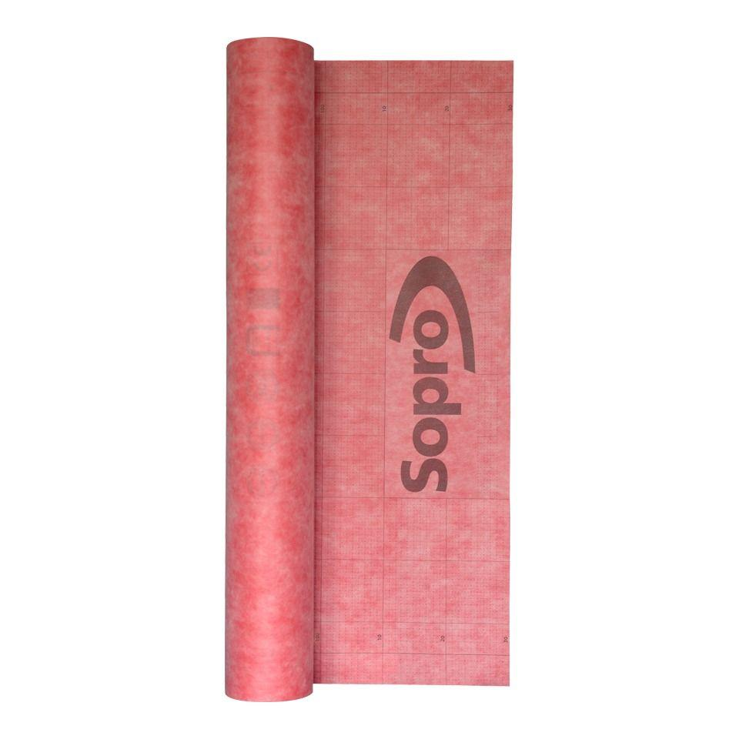Eigenschaften
GTIN:
4005734640030
HAN:
8064630
Dichtheit
wasserundurchlässig
Farbton
rot
Produkt
Dichtungsbahn, Entkopplungsbahn
Werkstoff
Polypropylen (PP)
Breite (mm)
1.500,00
Länge (mm)
30.000,00
Stärke (mm)
0,40
Bahnentyp
Dichtungsbahnen
Brandverhalten
E
Chemische Beständigkeit
alkalibeständig
Diffusionsverhalten
dampfbremsend
Kaschierung
beidseitig
Werkstoff Trägereinlage
Polypropylenvlies
Gewicht (kg/m²)
0,25
Verarbeitungstemperatur (°C)
5,00 - 30,00
Anwendungsbereich
innen | Boden | Wand

